ネイチャーゲームに参加しよう！
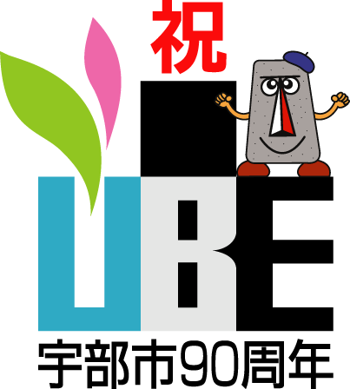
～エコフェア2011 in UBE～（こどもエコ教室）


ネイチャーゲームは、野外活動で、見る、聞く、触るなど五感を意識して自然を直接体験する楽しいプログラムです！心と体で自然を直接体験することによって自然と自分とが一体であることに気づかせてくれます。
☆日 時：１０月３０日（日）１２：４５～１４：００
☆場 所：ときわ公園（ときわ湖水ホール入口集合！）
☆募集人員:５０人程度 ☆参加費:無料 ☆申込締切:１０月２７日（木）
※ 雨天決行のため、雨具の準備をお願いします。
エコフェアメイン会場

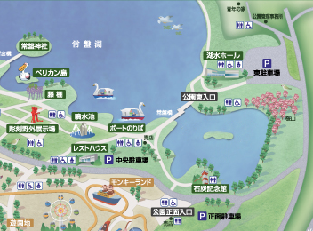
☆対 象： 幼児～小学生と保護者
ネイチャーゲーム楽しいよ♪
みんな来てね ♡

☆募集人員： ５０人程度
スタンプラリー開催「エコスタッフを探せ！」
先着500人に
景品プレゼント♪
ネイチャーゲーム
参加者はスタンプ
１個もらえるよ♪
駐車場
☆参 加 費： 無 料
ときわ湖水ホール入口
１２時４５分集合！
終了後、２回目のポケモンステージが始まるよ！！
（①11時～、②14時～）

実施場所

【申込先】 宇部市環境政策課
電話34-8245／FAX22-6016
メール：info-envi@city.ube.yamaguchi.jp

----------------------------------------------------------------------------------
集合場所
＜１０／３０ ネイチャーゲーム参加申込書＞
《保護者》 宇部市役所 環境政策課あて FAX 22-6016
住 所 | 
氏 名
TEL／FAX
《幼児・小学生》
氏名（年齢）
氏名（年齢）
「エコフェア2011 in UBE」開催！イベント盛りだくさん！
☆10月29日（土）10時～17時、10月30日（日）10時～16時☆

バスで来場すると、車中で電動トレイン「ミニエキスプレス」無料乗車券をプレゼント！

